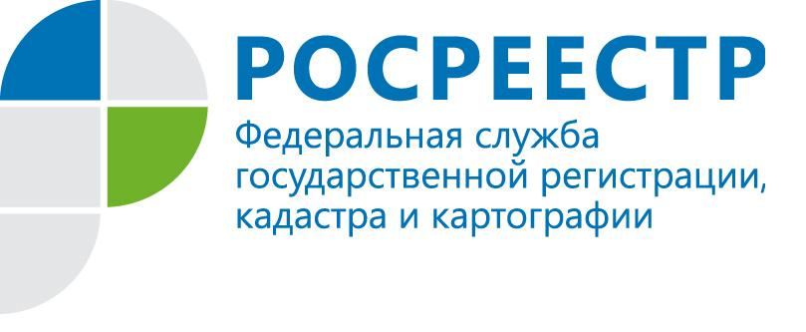

Готовые документы по услугам Росреестра может заверять МФЦ

С 2016 года сотрудники центров «Мои документы» в Республике Коми наделены полномочиями на составление на бумажном носителе и заверение выписок, полученных из информационных систем Росреестра. Иными словами МФЦ наделен полномочиями заверять бумажные документы, подготовленные в Кадастровой палате по Республике Коми в электронном виде по предоставлению сведений из ЕГРН и постановки на кадастровый учет. Это позволило сократить сроки получения документов Росреестра при обращении заявителя в МФЦ, исключив время на пересылку готовых документов из Кадастровой палаты.
Документы на бумажном носителе, заверенные сотрудником МФЦ, признаются экземпляром электронного документа и имеют равную юридическую силу, с бумажным документом, подписанным сотрудником Кадастровой палаты, согласно Постановлению Правительства Российской Федерации от 18 марта 2015 г. № 250.
Сам электронный документ также выдается по требованию заявителя – его записывают на съемный носитель информации или отправляют на указанную электронную почту. В этом случае идентичность такого экземпляра электронного документа экземпляру электронного документа на бумажном носителе заверяется уполномоченным сотрудником с использованием усиленной квалифицированной электронной подписи.
Напомним, что Федеральным законом от 27 июля 2010 г. № 210-ФЗ «Об организации предоставления государственных и муниципальных услуг» введен запрет требовать у граждан данные, имеющиеся у органов государственной власти, таким образом, “экземпляры электронного документа на бумажном носителе” россиянам, в целом, не требуются.
Подробную информацию о работе центров и офисов «Мои Документы» доступна на Портале центров и офисов государственных и муниципальных услуг «Мои Документы» Республики Коми http://mydocuments11.ru/. Получить консультацию о порядке и сроках предоставления услуг можно по бесплатному телефону Регионального центра телефонного обслуживания 8-800-200-8212.

